Повышение профессиональной компетентности воспитателей в области
«Речевое развитие».

Малардырова Лидия Николаевна,
Семенова Надежда Юрьевна,
Трофимова Анна Николаевна,
учителя-логопеды
МБДОУ ЦРР – Д/с №89 «Парус» г. Якутска

Формирование и развитие речи ребенка в дошкольном возрасте – это одно из основных условий нормального развития ребенка и, в дальнейшем, успешного обучения в школе. С развитием речи связано формирование как личности в целом, так и всех основных психических процессов. Но, к сожаленью, с каждым годом процент детей с различными речевыми нарушениями увеличивается. Как показывает статистика, в нашем детском саду за последние шесть лет увеличилось количество детей с речевыми нарушениями, но не все дети охвачены логопедической помощью. Поэтому в общеразвивающих группах имеется достаточное количество детей с различными речевыми нарушениями. Такие дети имеют не только речевые нарушения, но и сопутствующие нарушения в эмоционально-волевой сфере, коммуникативных и психических функциях, соматическом здоровье. Им трудно овладеть программой в школе, они заранее обречены на неуспеваемость, поскольку несовершенства устной речи имеют свойства закрепляться в виде специфических ошибок чтения и письма. Следовательно, перед воспитателями встает следующая проблема: поиск новых эффективных форм, методов и технологий по развитию речи дошкольников.
В целях определения образовательных дефицитов воспитателей в области задач и содержания речевой работы с детьми в разных возрастных группах было проведено входное тестирование, которое включало вопросы по следующим направлениям: фонематический слух, звукопроизношение, грамматический строй речи, словарь, связная речь.
Результаты входного теста по речевому развитию дошкольников

Помимо тестирования, проанализировали диагностические карты, наблюдали режимные моменты, НОД и выяснили, что воспитатели испытывают трудности, а некоторые из них не обладают достаточным уровнем знаний разнообразных приемов работы по речевому развитию:
- затрудняются в психолого-педагогической работе с детьми с нарушениями в речи;
- при проведении НОД по развитию речи не выделяют приоритетную цель, в поставленных речевых задачах не хватает конкретики (например, обогащать словарь детей - нет перечисления конкретных слов; недостаточно активизируют речь ребенка);
- воспитатели преимущественно активизируют речь «активных» детей, которые более умелые в пересказе, рассказе, у которых богатый словарный запас или они более уверенны, или открыто требуют к себе внимания;
- недостаточное знание молодыми педагогами методики проведения речевых занятий (методики пересказа, заучивания стихотворений, рассказа по картине и т.д.);
- неполное оснащение речевых центров.
Исходя из вышеперечисленного, перед нами встала проблема: повышение уровня профессиональной компетентности педагогов в области «Речевое развитие».
Ключевой задачей в отчетный период являлась оказание педагогам методической помощи в вопросах эффективного речевого развития детей в общеразвивающих группах.
Направления работы.
1). Проведение артикуляционной гимнастики.
2). Чтение художественной литературы.
3). Заучивание стихотворений.
4). Обучение рассказыванию.
5). НОД по развитию речи.
6). Работа с родителями по речевому развитию.
7). Оформление информационных уголков для родителей по речевому развитию.
8). РППС по развитию речи.
В ходе методической работы проведены тематические консультации для педагогов по темам: «Наблюдение за речью ребенка», «Проведение артикуляционной гимнастики», «Развитие связной речи», «Особенности работы по приобщению детей к чтению художественной литературы», «Методика заучивания наизусть», «Работа с родителями по речевому развитию дошкольников», «Содержание РППС группы по речевому развитию», «Развитие связной речи» (Малардырова Л.Н., Трофимова А.Н., Семенова Н.Ю.), консультация для педагогов якутскоязычных групп (Саввина М.Н.)
Организованы открытые просмотры НОД по речевому развитию: ознакомление с художественной литературой (наиболее эффективные - Азарова Л.В., Попова Н.В.), обучение детей рассказыванию (наиболее эффективные - Бетехтина С.В., Неустроева М.В., Попова Н.В., Лыткина А.Е.), в ходе которых обсуждались наиболее результативные приемы, формирующие у детей умения интонационно передавать диалог действующих лиц, характеристику персонажей при пересказе литературных произведений, составлять повествование, овладевать композицией высказывания: наличие трех структурных частей (начала, середины, конца) и выстраивать сюжет в логической последовательности. При анализе занятий по ознакомлению с художественной литературой обращали внимание на соответсвие прозведения возрасту детей, на то, как воспитатель заинтересовала, включила детей в деятельность, насколько удачно использовала пространственную среду во время занятия, методически правильно ли была проведена аналитическая беседа.
В результате панорамы занятий были озвучены конкретные предложения по совершенствованию деятельности педагогов: уметь грамотно задавать вопросы детям, не задавать двойных вопросов. При постановке вопросов учитывать возраст детей, например, в младшей рекомендуется задавать репродуктивные вопросы, которые помогают воспроизвести текст, в старшем возрасте – аналитические вопросы, которые побуждают размышлять, сопоставлять и сравнивать. Также нужно использовать наводящие и подсказывающие вопросы.
В течение года творческой группой изучена методика разучивания детьми стихотворений наизусть и проведен контроль предлагаемого детям художественного репертуара и качества выученных произведений. Основной ошибкой, наиболее часто встречающейся во всех группах: заучивание стихов хором, при котором искажается или пропадает смысл стихотворения; появляются дефекты речи, закрепляется неправильное произношение; пассивные дети при хоровом чтении остаются пассивными. Таким образом, данное направление работы требует дальнейшего совершенствования и систематической работы.
В помощь педагогам разработаны методические рекомендации и изданы информационные буклеты по темам: «Проведение НОД по речевому развитию», «Организация развивающей предметно-пространственной среды по развитию речи в детском саду», «Анализ занятия по ознакомлению с художественной литературой», «Как заучивать стихи наизусть», «Артикуляционная гимнастика», «Развитие фонематического слуха», «Дыхательная гимнастика», «Развиваем пальчики ребенка».

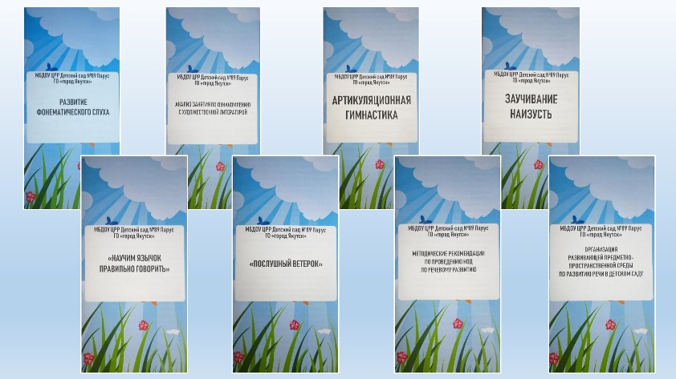

Для повышения родительской компетентности по речи педагогами организованы: логопедическая игра «Поможем Маше» для детей средних групп, родительское собрание для младших групп по теме «Говорим красиво», индивидуальные и групповые консультации по запросам, оформлены информационные стенды. Стали традиционными смотры-конкурсы среди групп и воспитателей, выявляющие наиболее интересный и содержательный опыт по направлениям: «Лучшее проведение артикуляционной гимнастики», «Содержание и эстетика стенда для родителей по вопросам речевого развития», «Центры речевого развития в группах». Смотр РППС способствовал созданию оптимальной обстановки, насыщенной разнообразными сенсорными раздражителями и игровыми материалами. В соответствии с поставленными требованиями, каждая группа постаралась насытить и обогатить речевой центр по направлениям в зависимости от возрастных особенностей детей: артикуляционная моторика и звукопроизношение, речевое дыхание, мелкая моторика и графомоторные навыки, фонематических слух и лексико-грамматический строй речи, связная речь и обучение грамоте. Наиболее оригинальными, насыщенными и отвечающими заявленным требованиям, комиссия предпочла Центры в группах «Мичээр» (Елисеева М.М., Иннокентьева А.П.), «Кунчээн» (Попова Н.В., Архангельская Л.В.), «Сулусчаан» (Лыткина А.Е., Пестерева Л.А.) В то же время, педагогам даны рекомендации по еженедельной замене игрового и дидактического материала в зависимости от темы недели, поддержанию определенного баланса в количестве предлагаемых пособий, а также советы по эстетике, доступности материалов и комфортности пребывания ребенка в Центре.
В помощь воспитателям разработали материалы по лексическим темам, в которых подобраны примерный лексикон по каждой изучаемой теме, речевые и подвижные игры, логопедические пятиминутки, физминутки и пальчиковая гимнастика, рекомендации по подбору художественной литературы и иллюстративного материала.
Результатами проведенной работы являются такие положительные перемены, как систематическое проведение артикуляционной и дыхательной гимнастики, речевых и пальчиковых игр во время режимных моментов: групповые сборы, НОД, деятельность детей. Повысилось качество проведения НОД по развитию речи: четко видны цели, задачи, структура организованной деятельности, которая проходит по определенным этапам (включает мотив или проблемную ситуацию, совместную и самостоятельную работу, рефлексию). Воспитатели, учитывая все требования и направления содержания речевого центра, уровень речевого развития и потребности детей, с помощью родителей еженедельно пополняют и обновляют свои центры.
Самооценка педагогов «Создание условий для полноценного речевого развития детей» (среднее значение)

Также, для определения результативности методической работы, провели анкетирование родителей по развитию речи в детском саду. В анкетировании участвовало 257 родителей, анкетирование показало, что родители в целом удовлетворены работой детского сада в области «Речевое развитие».

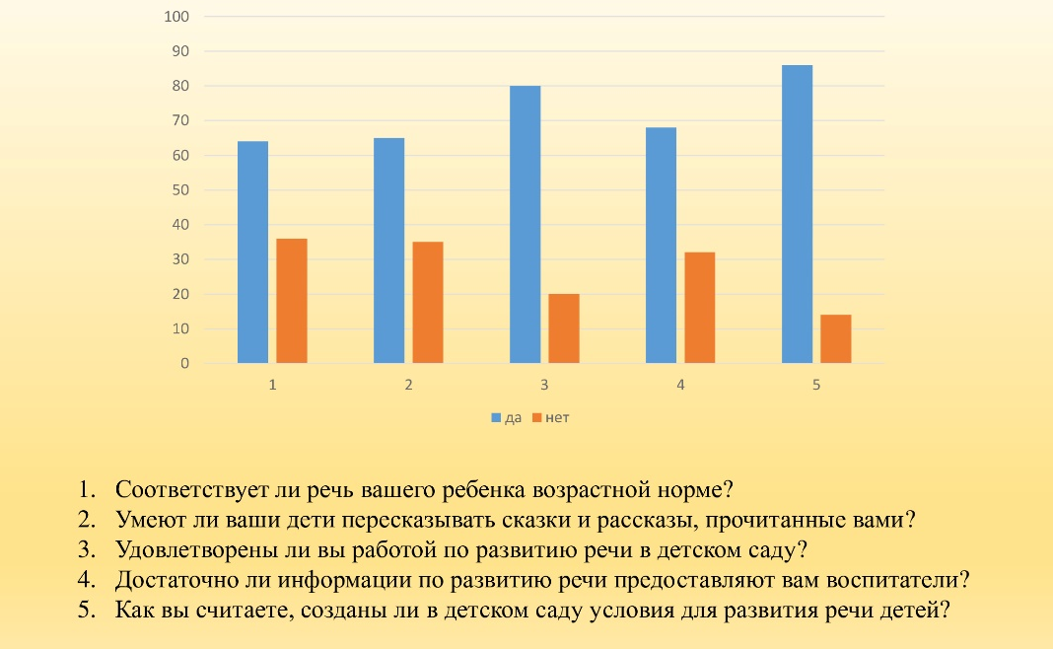

Итоговый педагогический совет по данной методической проблеме рекомендовал продолжить изучение современных технологий по развитию речи детей дошкольного возраста, в целях оценки индивидуального речевого развития каждого ребенка, анализа уровня усвоения программного материала вести педагогическую диагностику, продолжать пополнять РППС групп необходимым дидактическим материалом, предусмотреть их активное, целенаправленное использование, поддерживать самостоятельную речевую деятельность детей используя разнообразные формы и методы работы.
Таким образом, работа с педагогами по повышению профессиональной компетентности по вопросам речевого развития детей позволяет обеспечить целостность воспитательно-образовательного процесса и гарантирует разностороннее, полноценное развитие ребенка, формируя у него универсальные способности до уровня, соответствующего возрастным возможностям и требованиям современного общества, обеспечивая тем самым равный старт развития для всех детей.

Использованная литература:
1. Гербова, В.В. Развитие речи в детском саду. Программа и методические рекомендации: практическое пособие / В.В. Гербова. – 2-е изд., испр. и доп. – Москва: Мозаика-Синтез, 2010. – 64 с.
2. Дыбина О.В., Пенькова Л.А., Рахманова Н.П. Моделирование развивающей предметно-пространственной среды в детском саду/под ред. О.В. Дыбиной.-М.: ТЦ Сфера, 2015.-128 с.
3. Нищева Н.В. Предметно-пространственная развивающая среда в детском саду. Приниципы построения, советы, рекомендации: Методическое пособие для педагогов ДОУ.- СПб.: «ДЕТСТВО - ПРЕСС», 2005. -192 с.
4. Нищева Н.В. Примерная адаптированная основная образовательная программа для детей с тяжелыми нарушениями речи (ОНР) с 3 до 7 лет. – СПб.: ООО «Издательство «ДЕТСТВО – ПРЕСС», 2015.
5. ОТ РОЖДЕНИЯ ДО ШКОЛЫ. Инновационная программа дошкольного образования. / Под ред. Н.Е. Вераксы, Т.С. Комаровой, Э. М. Дорофеевой. — Издание пятое (инновационное), испр. и доп.— М.: МОЗАИКА-СИНТЕЗ, 2019. — c.336

